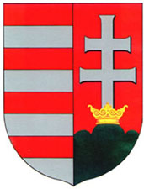
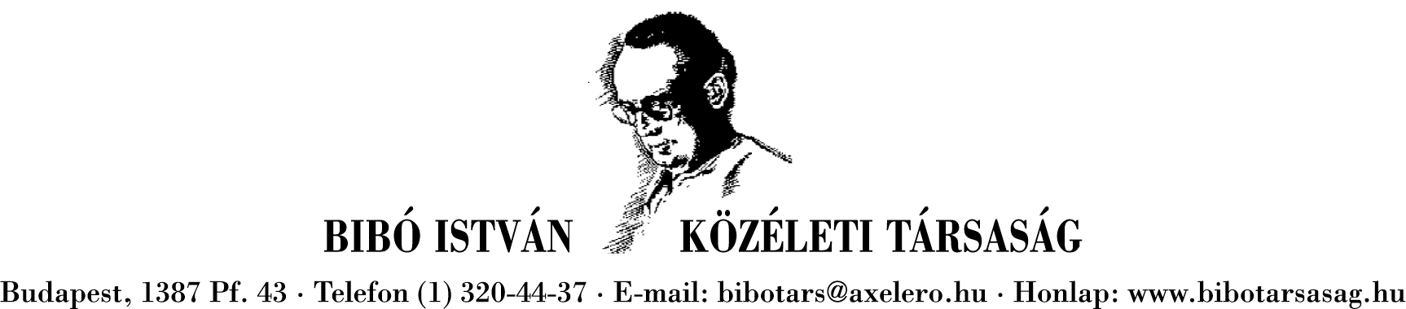

Respublika Kör

MEGHÍVÓ

A Respublika Kör és a Bibó István Társaság tisztelettel meghívja Önt

A KÖZTÁRSASÁG ESZMÉJE című konferenciára

2003. április 26-án (szombat) 9.30-tól 17 óráig

az MTA Vári Kongresszusi termébe
(Budapest, I. ker. Országház utca 28)

Program: 9.30 Megnyitó: Vitányi Iván
Köszöntő: Göncz Árpád
Bevezető: Kende Péter
12.00 – 13.30 Ebédszünet
(A konferencia résztvevőit büfé ebéden látjuk vendégül)
17.00 zárszó

A délelőtti és délutáni felkért előadók:
Bayer József Enderffy Zoltán Ferge Zsuzsa
Fodor Gábor Furmann Imre Gerő András
Gönczöl Katalin Gyurcsány Ferenc Hankiss Elemér
Lengyel László Ludassy Mária Radnóti Sándor
Rauschenberger Péter Vitányi Iván

Információ: E-mail: bibotars@axelero.hu, Tel: 320 97 78

Tagjainkat és vendégeinket szeretettel várjuk!

a szervezők
2003. április 14.

